2020年民生实事工程教体局完成情况

20.图书馆、剧院和体育中心项目主体结构基本完成。（26）

（3）体育中心项目

【推进情况】体育场看台正在进行钢结构施工，展示中心、体育馆正在进行主体结构施工。

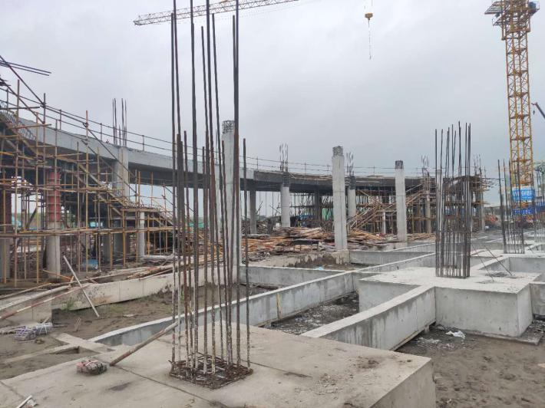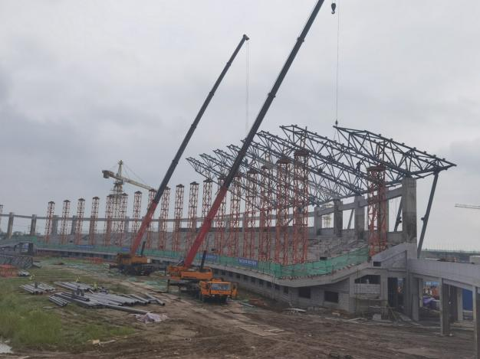

2

23.实施校舍安全工程，完成加固校舍3.03万平方米，开工新建校舍5959平方米。（29）

【推进情况】校舍安全工程正在抓紧实施，部分加固工程已完成。

树勋初中

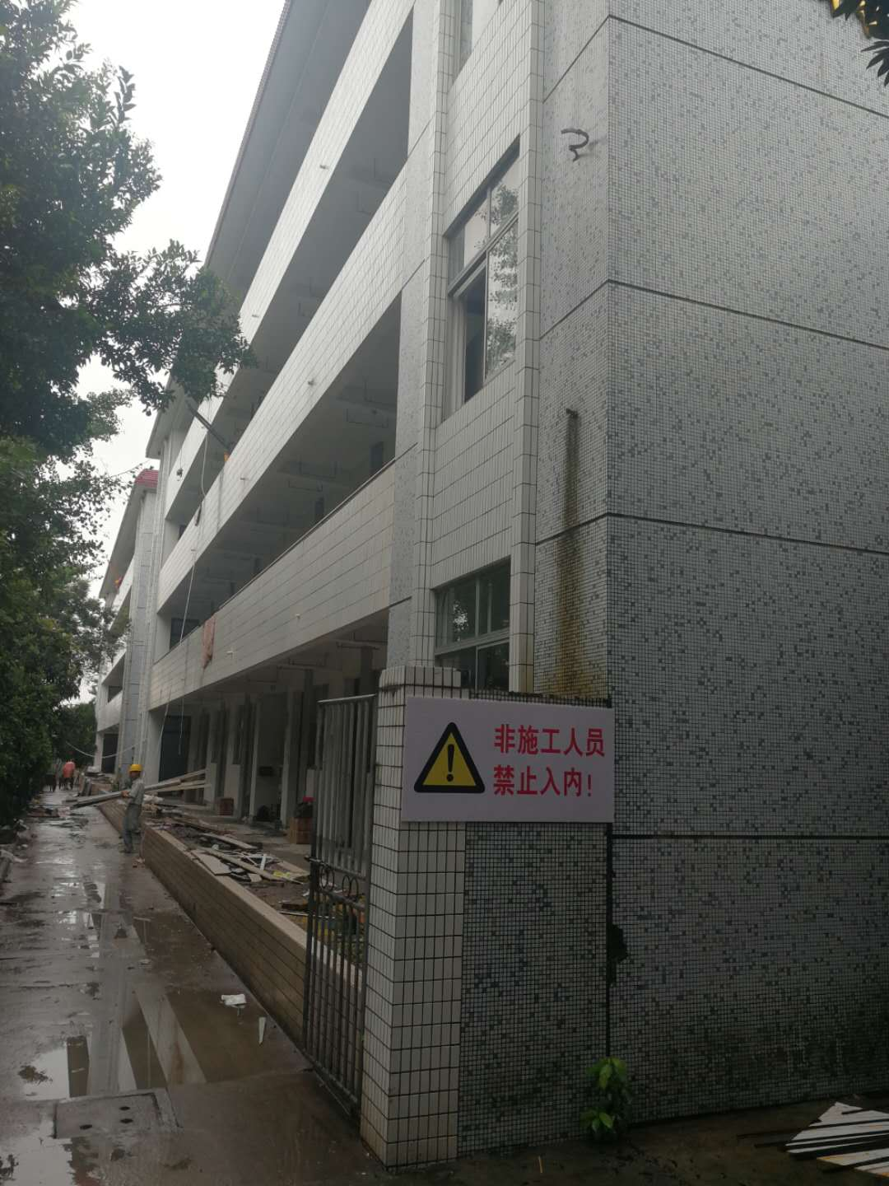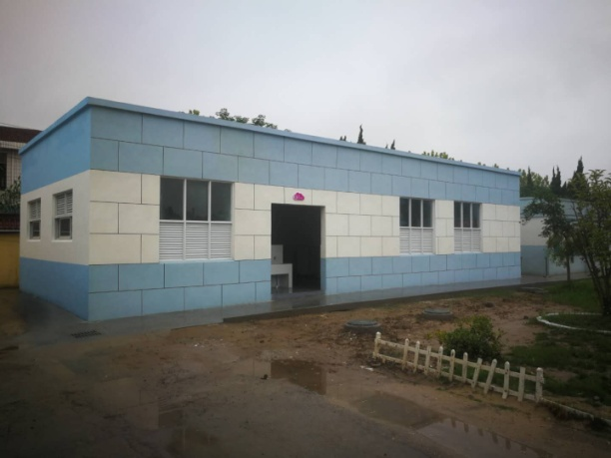瑞祥小学

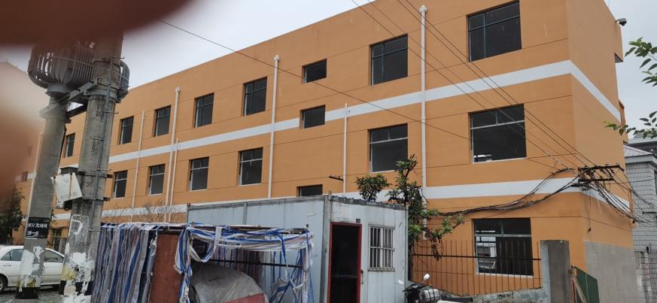

城北小学

24.完成东洲幼儿园改扩建项目，开工建设月亮湾幼儿园扩建工程；新建成3所幼儿园。（30）

【推进情况】东洲幼儿园改扩建项目已经完成。月亮湾幼儿园施工图设计已完成，正在进行招标代理；3所新建幼儿园正在进主体结构和室外配套工程施工。

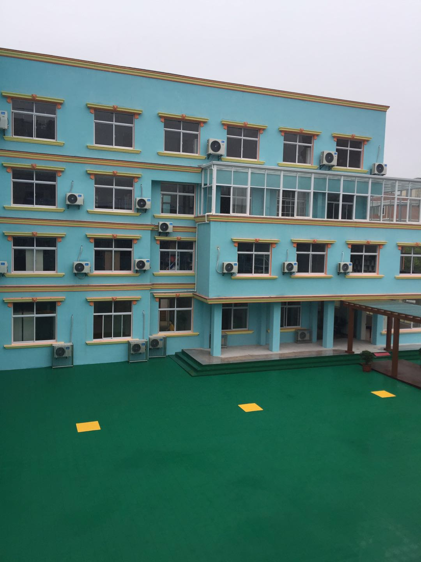

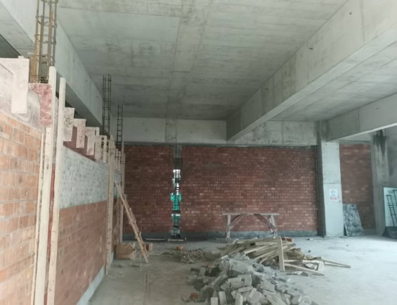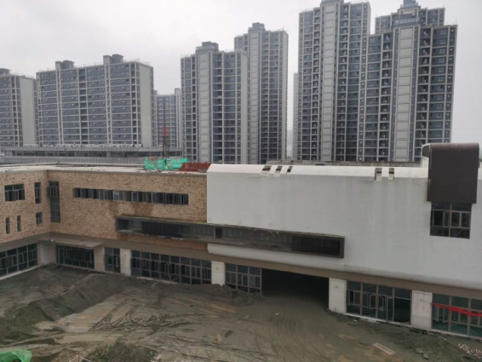

25.完成育才小学食堂改造项目，开工建设海南小学食堂。（31）

【推进情况】育才小学食堂改造项目已经完成；海南小学食堂新建工程施工图设计已完成，正在进行审图和工程规划许可证办理。

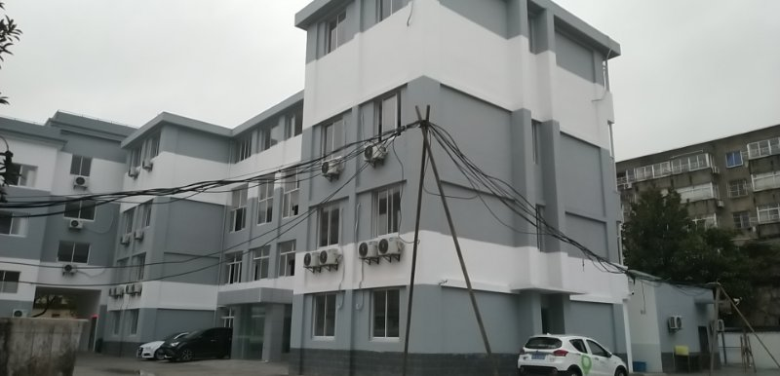

26.开工建设新城小学。（32）

【推进情况】新城小学已于2020年9月8日举行开工仪式。

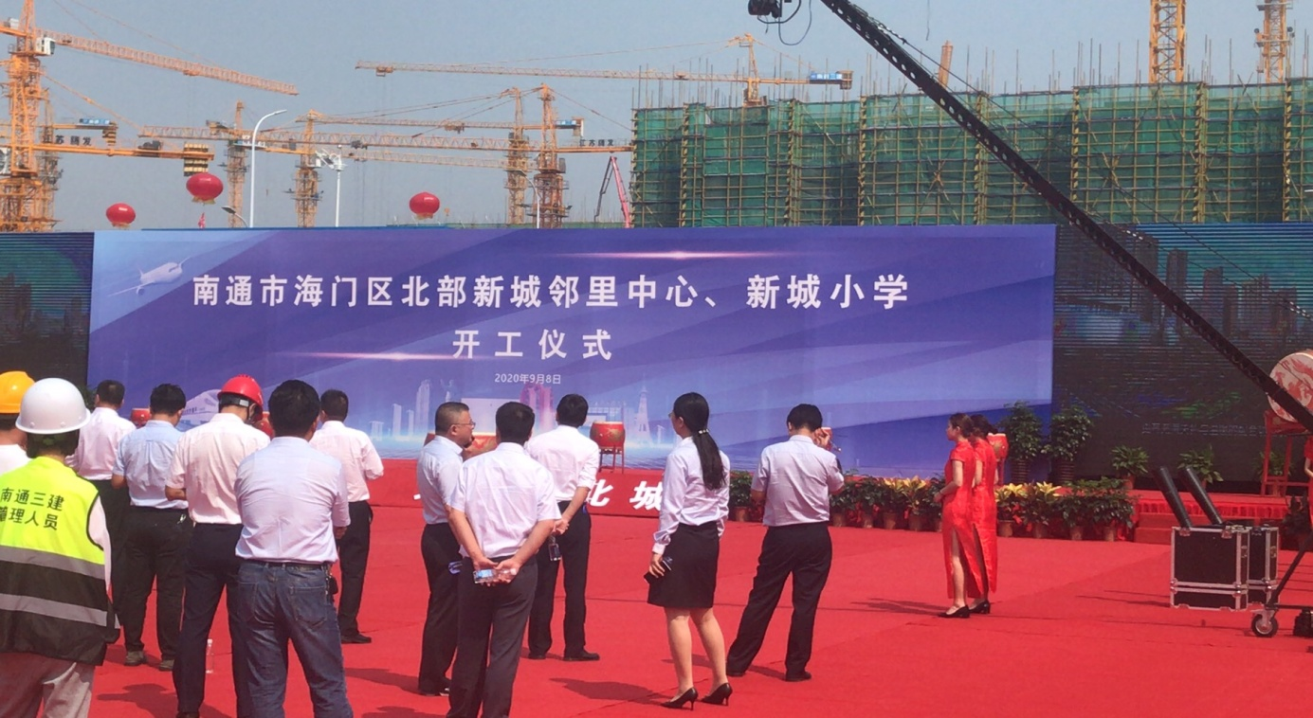

27.第一中学创建四星级高中，实现高品质高中全覆盖。（33）

【推进情况】校园二期加固工程、篮球馆、校园广播系统已经完成；课程基地正在加紧室内布置，计算机更换有序推进；校园三期加固工程，已完成招标，预计12月底完成；四星级高中创建自评及佐证材料完成85%，预计7月底全部完成。

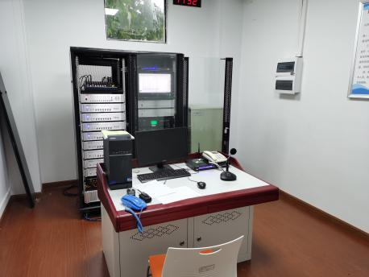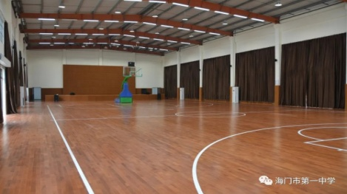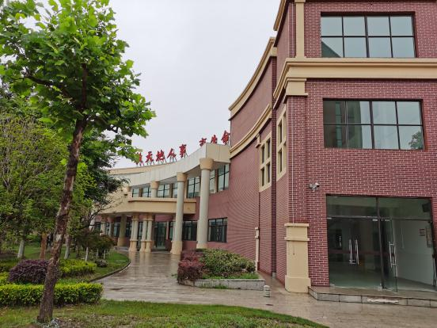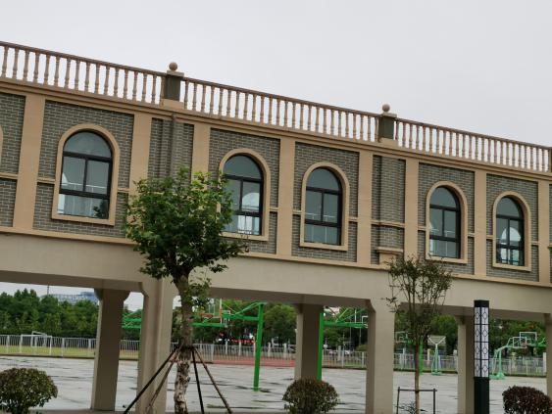

28.实施教育装备提升工程，学校装备达省Ⅰ类标准。（34）

【推进情况】

（1）投资40万元采购高中课桌椅1600套，项目已完成。

（2）投资420万元的高中触摸一体机项目，项目已完成，正常投入使用。

（3）投资330万元的学校电脑项目，项目已完成，正常投入使用。

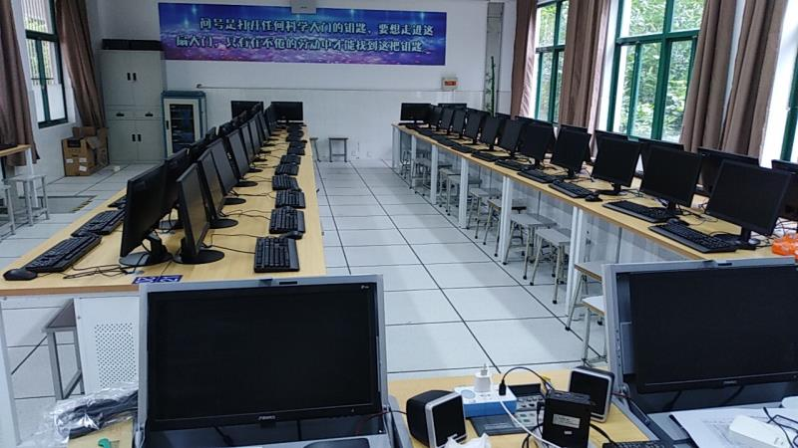 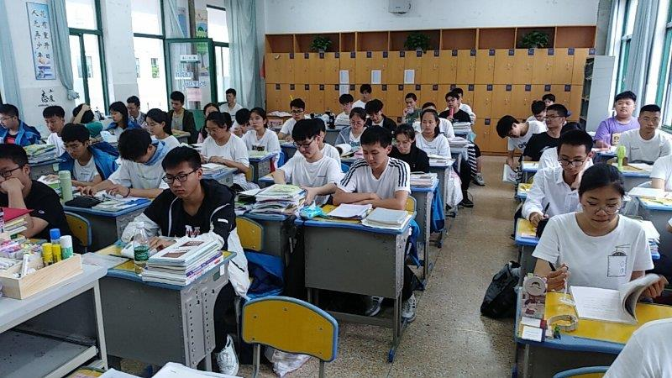

（4）投资120万元的中小学电子白板维护项目，**项目已完成。**

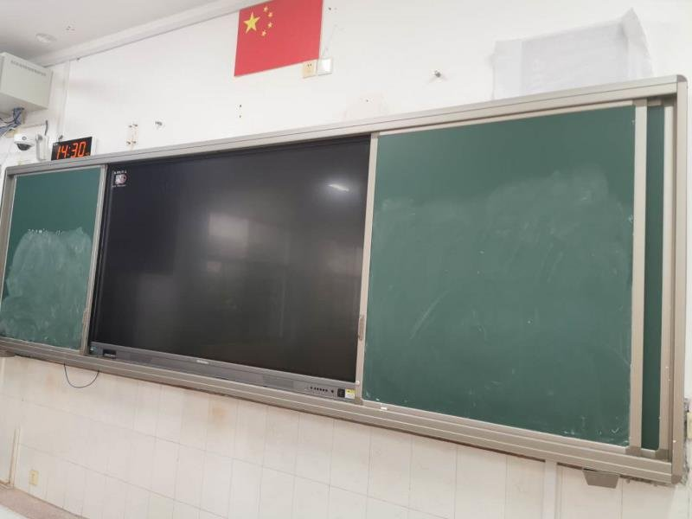

29.实施校园“三防”提升工程，保障学校安全。（35）

【推进情况】学校安防提升工程项目（二期），已挂网招标，定于9月22日开标，预计10月底竣工。